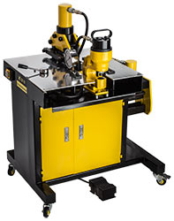  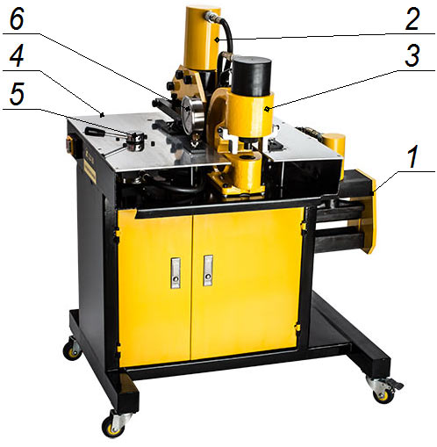  5. ТЕХНИЧЕСКОЕ ОБСЛУЖИВАНИЕ  5.1. В процессе эксплуатации маслостанции может потребоваться произвести очистку масляного сепаратора и маслобака. При регулярной смене масла очистка бака и фильтра не пребуется.  5.2. Своевременная замена гидравлического масла продлевает срок службы маслостанции и снижает вероятность засорения масляного фильтра и клапанов. Следует использовать гидравлическое масло "ВМГЗ" или аналоги. При использовании более вязкого (густого) гидравлического масла производительность маслостанции снижается, шток гидроцилиндра будет медленнее выдвигаться и возвращаться.  При интенсивной эксплуатации ориентировочный интервал смены масла - 2-3 месяца.  6. ТЕХНИКА БЕЗОПАСНОСТИ  6.1. Внимательно изучите настоящее руководство по эксплуатации и следуйте ему при работе и обслуживании.  6.2. Храните данное руководство по эксплуатации в доступном месте.  6.3. При подключении к сети электропитания удостоверьтесь, что сеть электропитания имеет ЗАЗЕМЛЕНИЕ.  6.4. Отсоедините станок от сети электропитания после использования, а так же:  - перед перемещением с одного места на другое;  - перед выполнением любых ремонтных работ;  - перед проверкой или заменой деталей.  6.5. Запрещается отсоединять станок от сети электропитания за электрокабель.  6.6. Запрещается пользоваться станком необученному персоналу.  6.7. Запрещается использовать станок, если повреждены:  - элекрокабель;  - рукава высокого давления;  - другие детали.  6.8. Запрещается пользоваться неспециализированным удлинителем.  7. ГАРАНТИЙНЫЕ ОБЯЗАТЕЛЬСТВА  7.1. Поставщик гарантирует надежную работу станка в течение 12 месяцев со дня продажи при условии соблюдения потребителем правил эксплуатации, изложенных в настоящем РЭ.  7.2. Претензии принимаются только при наличии настоящего руководства по эксплуатации с отметкой о дате продажи и штампом организации-продавца.  7.3. Гарантийные обязательства не распространяются на изделие с механическими повреждениями, вызванными неправильной эксплуатацией, при наличии следов самостоятельных ремонтных работ, при отсутствии в баке масла или при наличии в баке масла отличного от рекомендуемого.  7.4. Повреждения, вызванные естественным износом резинотехнических изделий, перегрузкой или неправильной эксплуатацией не распространяются на настоящую гарантию.  Штамп магазина: Дата продажи:_______________ |  | KratonShop.ru  Шинообрабатывающий станок СШГ-150, СШГ-200  Руководство по эксплуатации  2017г.
1. НАЗНАЧЕНИЕ  Шинообрабатывающий станок СШГ предназначен для гибки, резки, перфорации медных и алюминиевых электротехнических шин.  Комплектация станка СШГ-150: МГС 700-0,8П-Э-1, ШГГ-200Н, ШРГ-150Н, ШДГ-31Н  Комплектация станка СШГ-200: МГС 700-0,8П-Э-1, ШГГ-200Н, ШРГ-200Н, ШДГ-35Н  2. ТЕХНИЧЕСКИЕ ХАРАКТЕРИСТИКИ  СШГ-150 СШГ-200  1. Максимальная ширина шины 150 мм 200 мм  2. Максимальная толщина шины 10 мм 12 мм  3. Максимальный угол гиба 90 град 90 град  4. Диаметры прошиваемых отверстий (насадки в комплекте) 11.1, 14.3, 17.5, 20.6 мм 11.1, 14.3, 17.5, 20.6 мм  5. Параметры насосной станции 750 Вт, 0.8-3.2 л/мин, 700 бар 750 Вт, 0.8-3.2 л/мин, 700 бар  6. Размеры 900х670х1200 мм 900х670х1200 мм  7. Вес 170 кг 190 кг  8. Используемое масло "ВМГЗ" или аналоги "ВМГЗ" или аналоги  9. Управление электромагнитное электромагнитное  3. УСТРОЙСТВО  Шинообрабатывающий станок СШГ состоит из шиногиба 1, шинореза 2 и шинодыра 3 закрепленных на передвижном столе 4. Внутри стола 4 установлена маслостанция высокого давления, которая соединена с гидравлическим распределителем 5 с помощью рукава высокого давления (РВД). Маслостанция оснащена электромагнитным клапаном сброса давления и управляется полностью педалью. Педаль имеет три положения: среднее положение - двигатель и магнит клапана сброса давления выключены, два крайних рабочих положения - включен либо двигатель, либо клапан сброса давления.  Ручной распределитель 5 имеет пять положений. Крайнее левое, крайнее правое и среднее - для работы с одним из трех инструментов, а два промежуточных положения - для сброса давления (для возврата штока). От распределителя идут три РВД с быстроразъемными соединениями (БРС) на конце, для подключения инструментов. На столе рядом с распределителем 5 установлен манометр 6 для контроля рабочего давления.  4. РАБОТА  1. Проверьте уровень масла в маслостанции через смотровое окошко.  2. Проверьте подключение БРС к инструменту и состояние РВД.  3. Проверьте состояние кабеля электропитания, штепсельной вилки, педали. Подключите станок к сети электропитания.  4. Нажмите кнопку "Start" (она должна зафиксироваться в нажатом положении).  5. Переключите рукоятку распределителя в одно из трех рабочих положений.  6. Нажмите половину педали, отвечающую за пуск двигателя. Проверьте работу инструмента на холостом ходу. Для сброса давления (возврата штока) нажните на противоположную половину педали.  Если при выдвинутом штоке повернуть рукоятку распределителя 5, то шток вернется в исходное положение. |  | ГИБКА: поместите шину в рабочую зону шиногиба. Шину следует размещать по центру рабочего пространства максимально близко к оси штока гидроцилиндра, чтобы избежать перекоса гибочного шаблона. Нажмите и удерживайте педаль. Произведите гиб шины на требуемый угол, отпустите педаль. Для сброса давления нажните и удерживайте противоположную половину педали. Шток шиногиба вернется в исходное положение.  РЕЗКА: поместите шину в рабочую зону шинореза. Настройте упоры на столе и на шинорезе по размерам шины. Нажмите и удерживайте педаль.  Произведите рез шины, сбросьте давление в системе, нажав и удерживая противоположную половину педали.  ПЕРФОРАЦИЯ: поместите шину в рабочую зону шинодыра. Настройте упоры на столе по размерам шины. Нажмите и удерживайте педаль. Произведите перфорацию шины, сбросьте давление в системе, нажав и удерживая противоположную половину педали. Для предотвращения деформации шины при возвращении штока шинодыра может потребоваться установить специальную "вилку-скобу", идущую в комплекте, между упорами шинодыра и шиной. Будьте особенно внимательны при перфорации отверстий небольшого диаметра. Перекос шины при возврате штока может привести к заклиниванию заготовки на пуансоне и поломке пуансона (особенно пуансонов диаметром менее 13мм).  Окончив работу, нажмите кнопку "Stop".

